Proyek Perangkat Lunak – Implementasi Awal

Kelompok 10:

* Muhammad Fathur Rozzaq 24060120120023
* Ahmad Isa Ibrahim 24060120140035
* Sheva Ivanda Pratama 24060120140089
* Daniel Elul Zabdianto 24060120140164
* Bagaskara Rifky Widianto 24060120140077
* Afnan Fauz Djau 24060120140158

1. Tampilan yang sudah
2. Mahasiswa
   1. Halaman Login

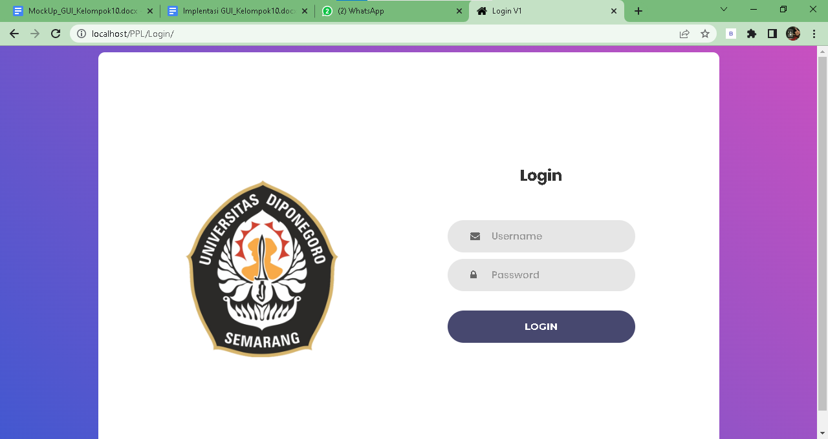

* 1. Halaman Dashboard Mahasiswa

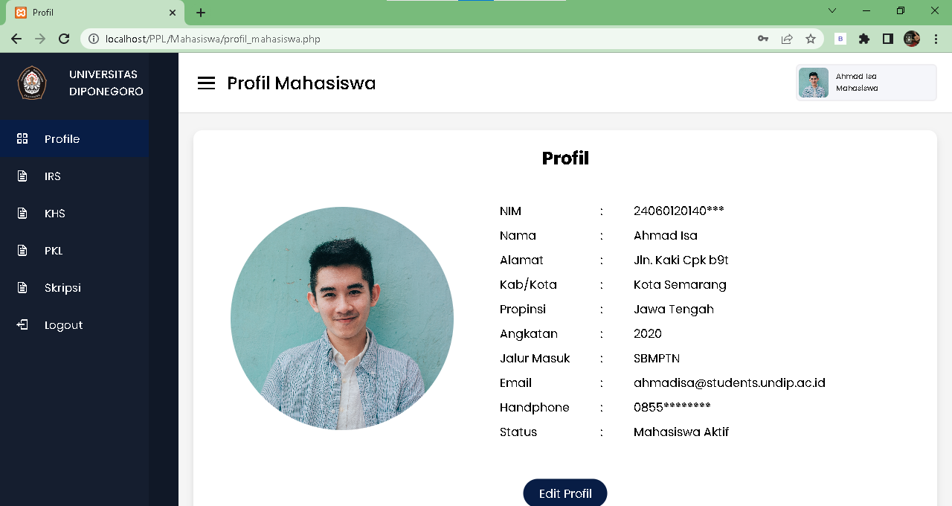

* 1. Halaman IRS mahasiswa

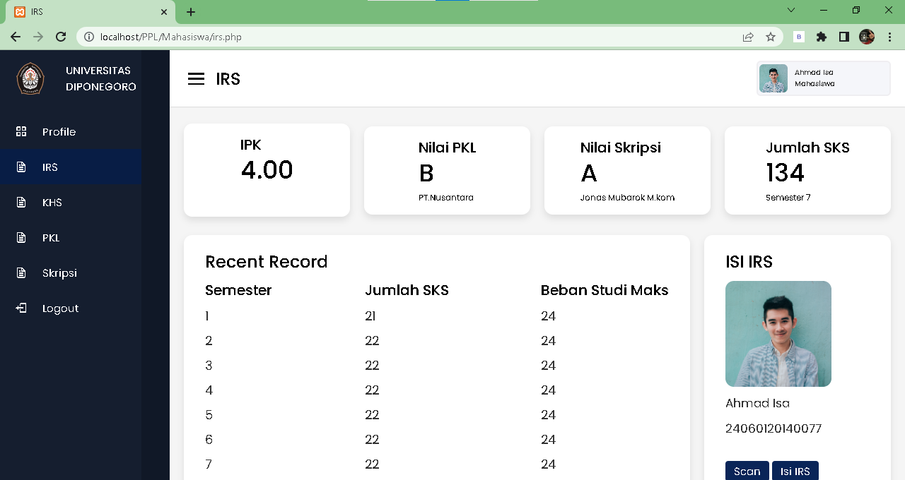

* 1. Halaman isi IRS mahasiswa

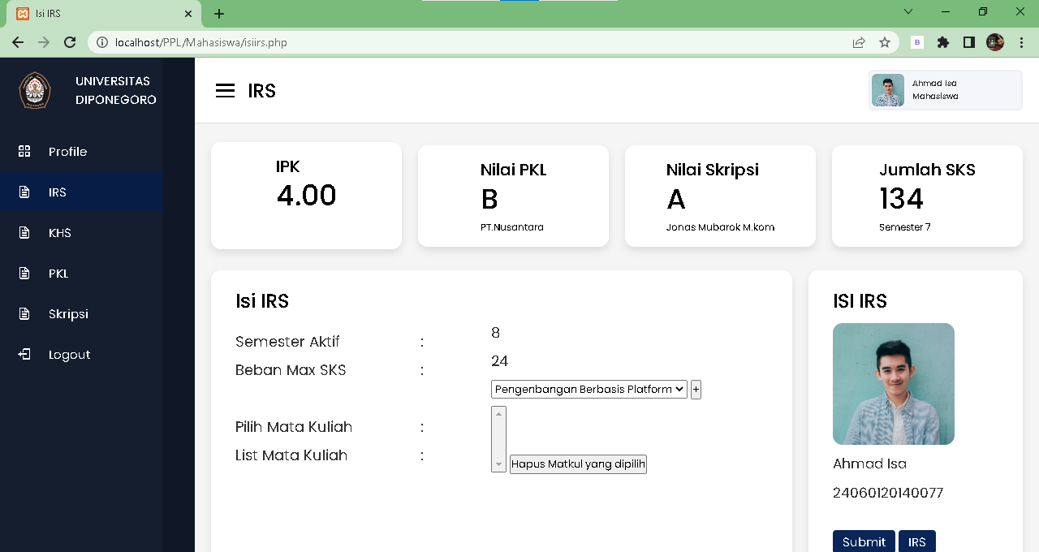

* 1. Halaman KHS Mahasiswa

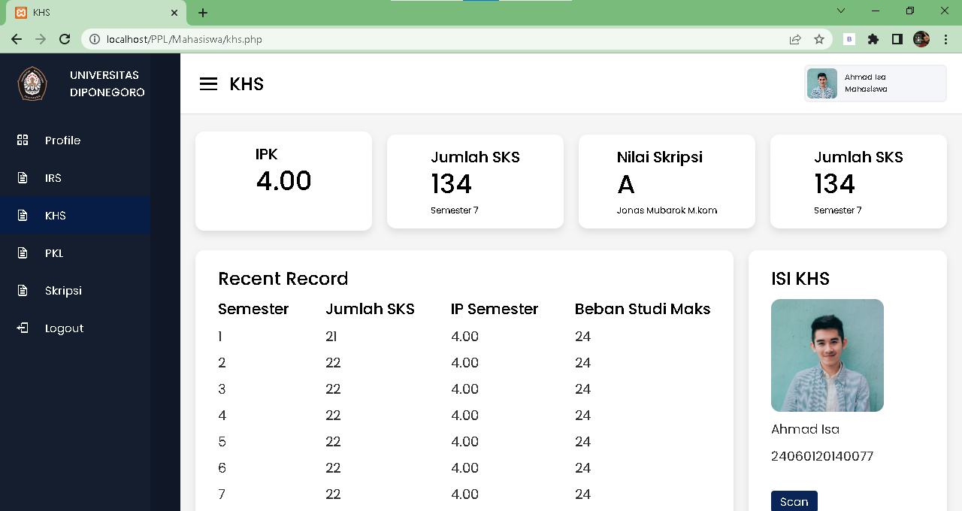

* 1. Halaman scan KHS Mahasiswa

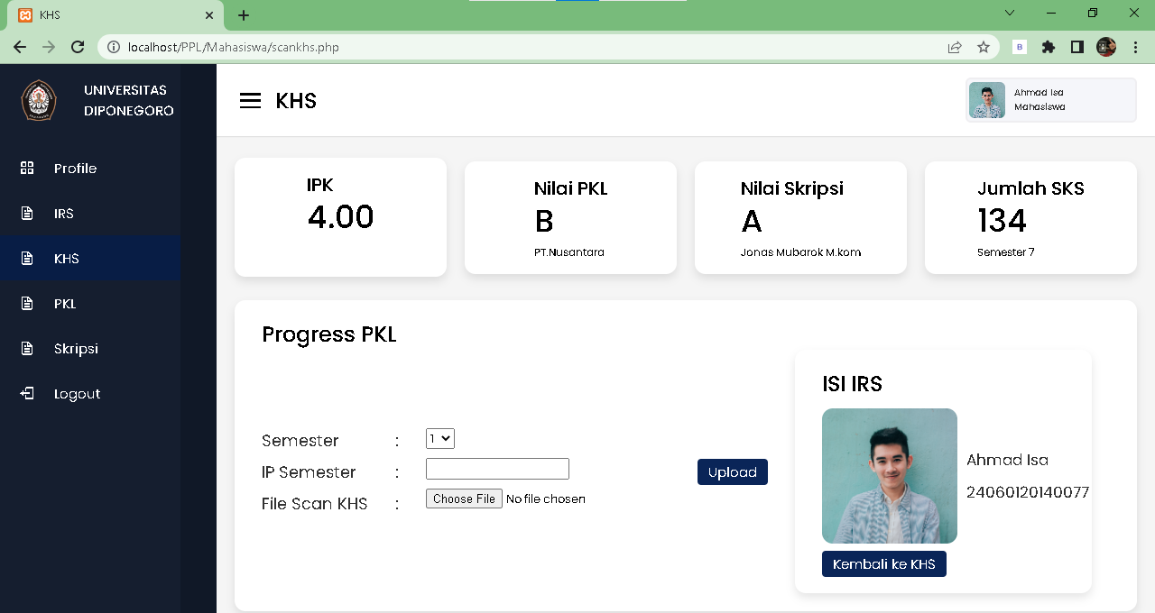

* 1. Halaman PKL Mahasiswa

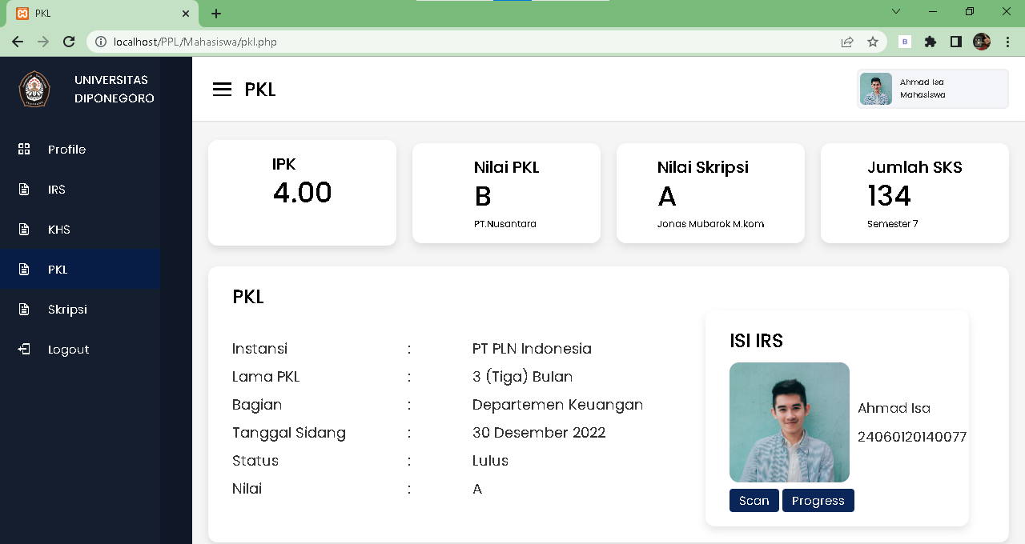

* 1. Halaman Progress PKL Mahasiswa

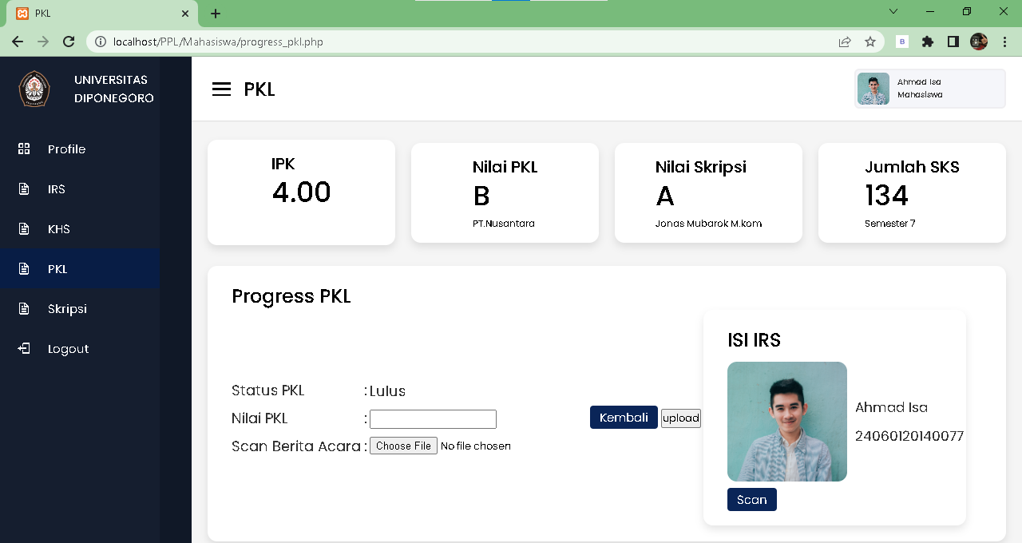

* 1. Halaman Skripsi Mahasiswa

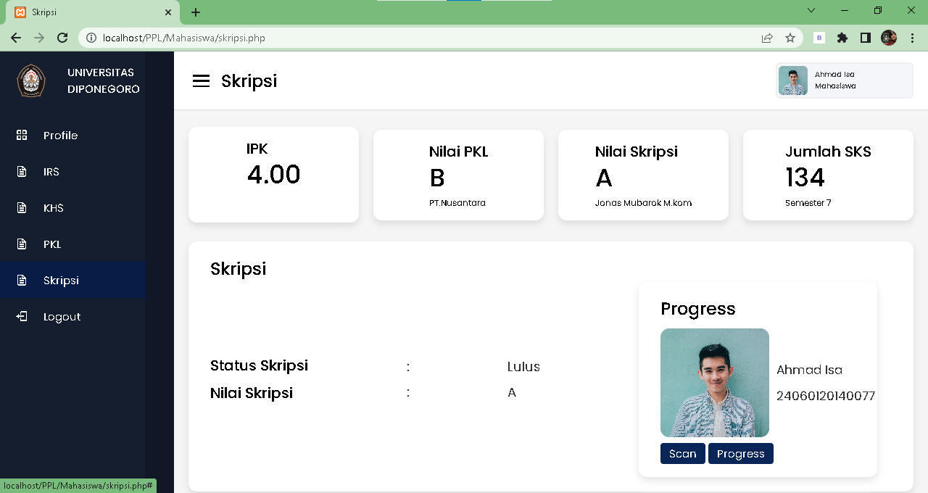

* 1. Halaman Progress Skripsi Mahasiswa

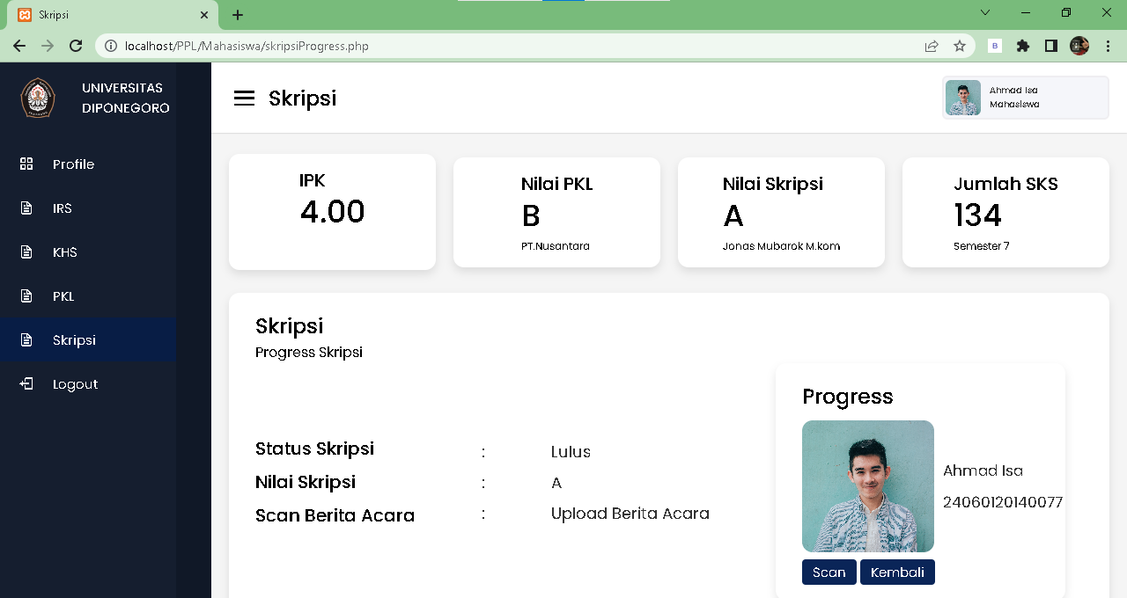

1. Dosen
   1. Halaman Dashboard Dosen

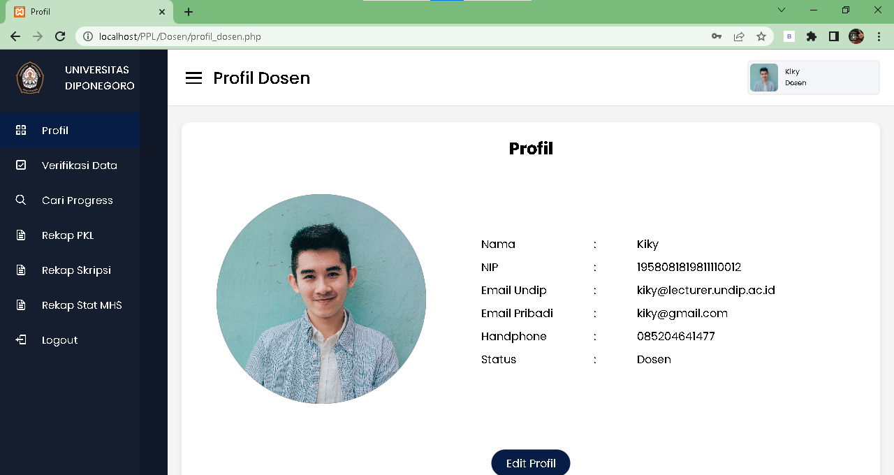

* 1. Halaman Update Profil Dosen

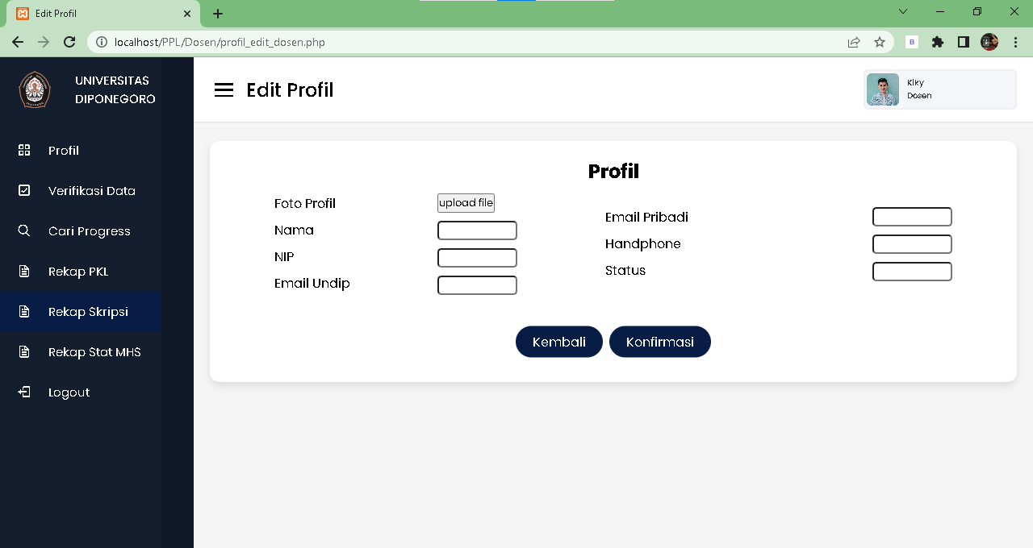

* 1. Halaman Verifikasi Data IRS Dosen

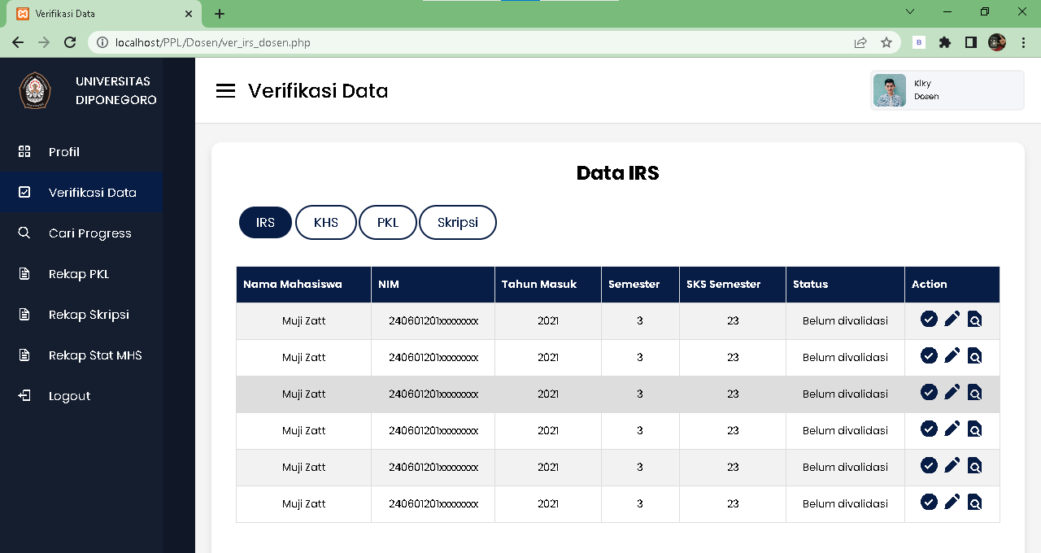

* 1. Halaman Verifikasi Data KHS Dosen

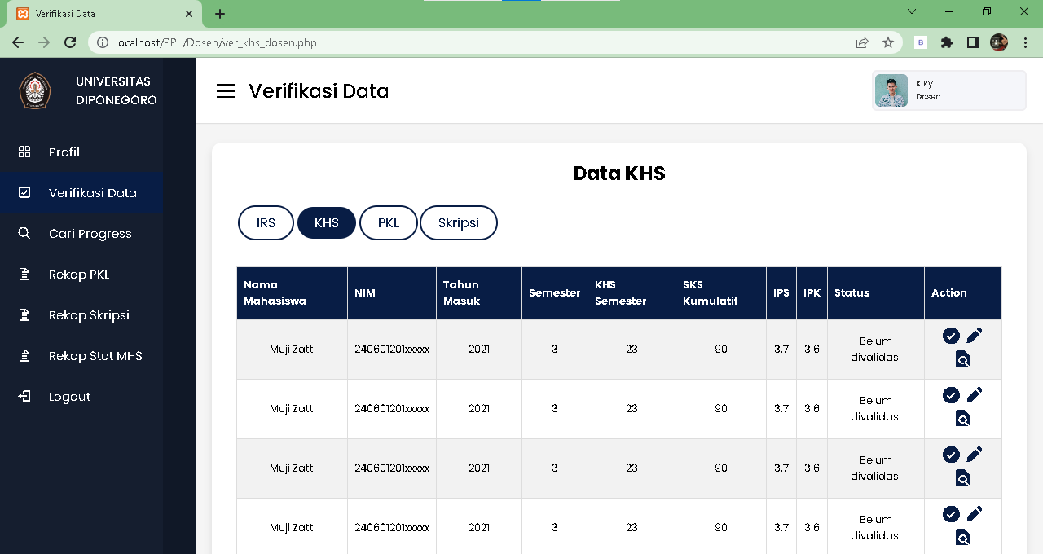

* 1. Halaman Verifikasi Data PKL Dosen

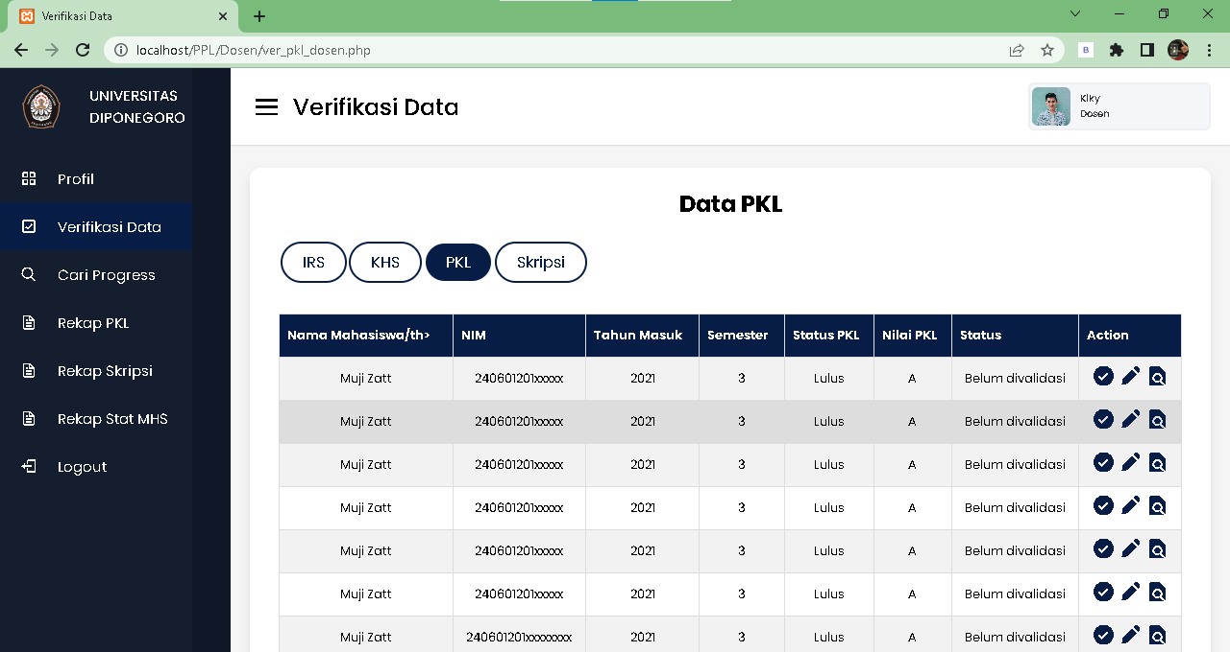

* 1. Halaman Verifikasi Data Skripsi

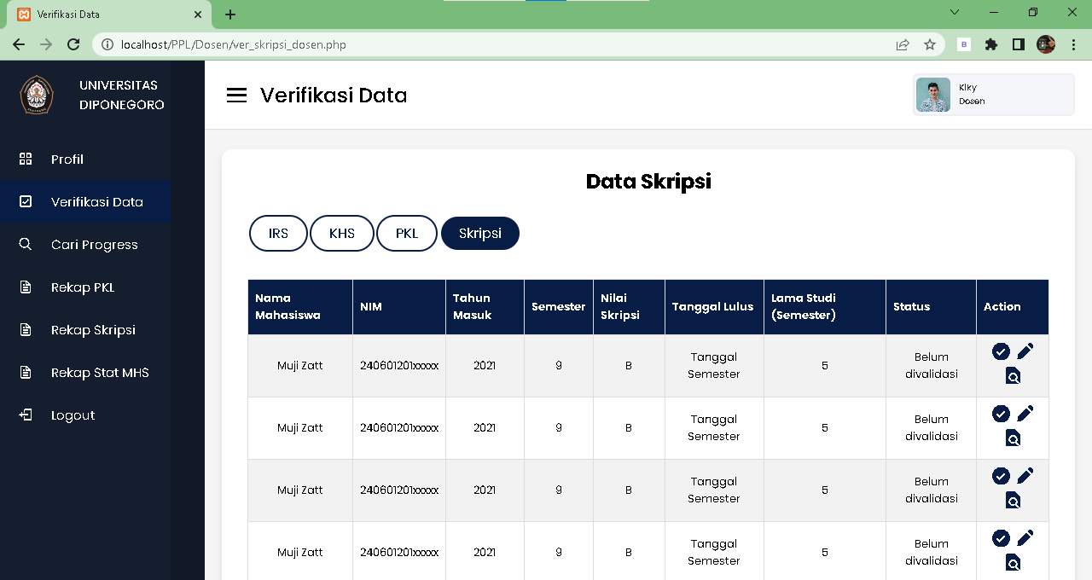

* 1. Halaman Cari Progress Dosen

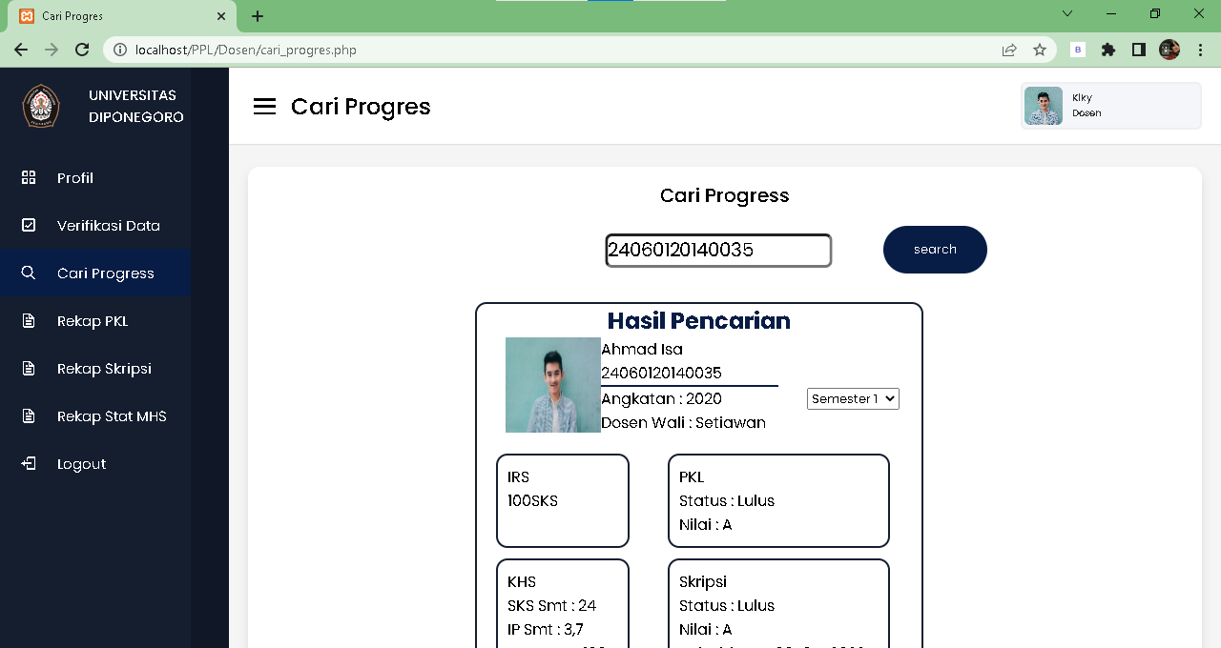

* 1. Halaman Rekap sudah lulus PKL

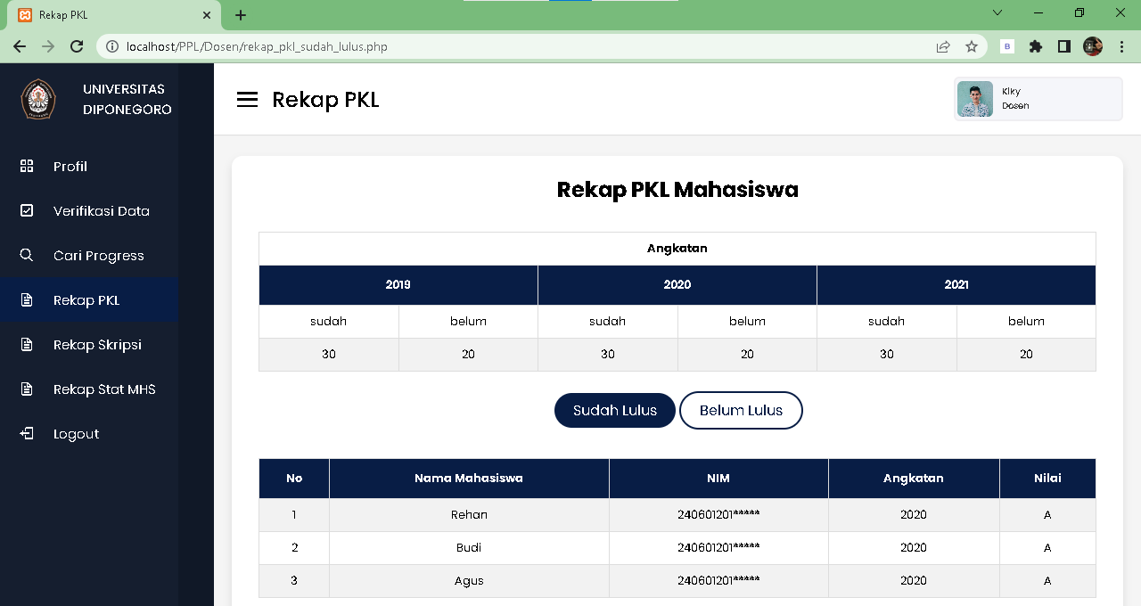

* 1. Halaman Rekap belum lulus PKL

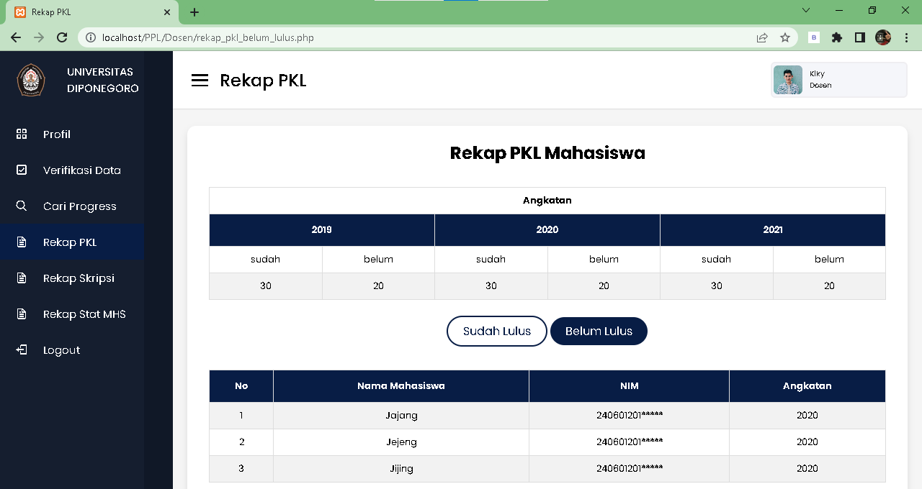

* 1. Rekap Skripsi sudah lulus Dosen

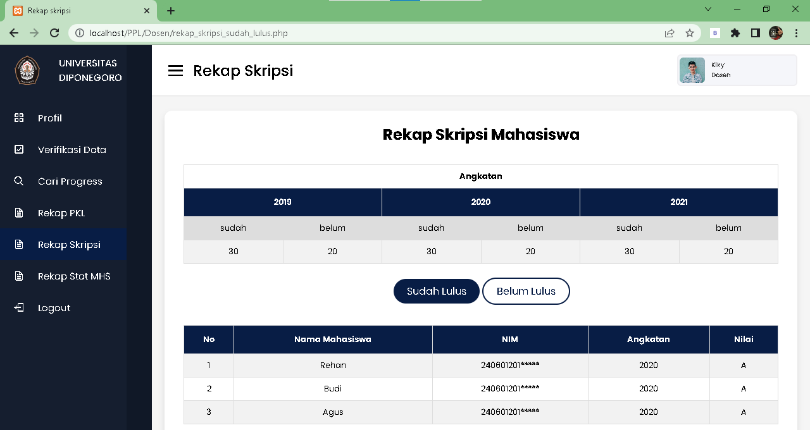

* 1. Rekap Skripsi belum lulus Dosen

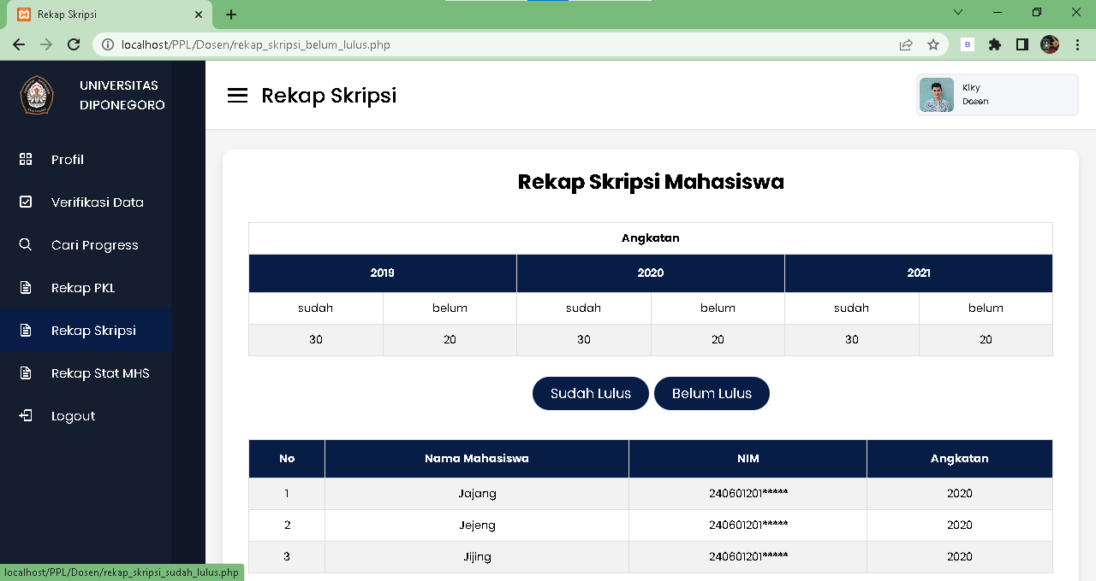

* 1. Rekap Status mahasiswa

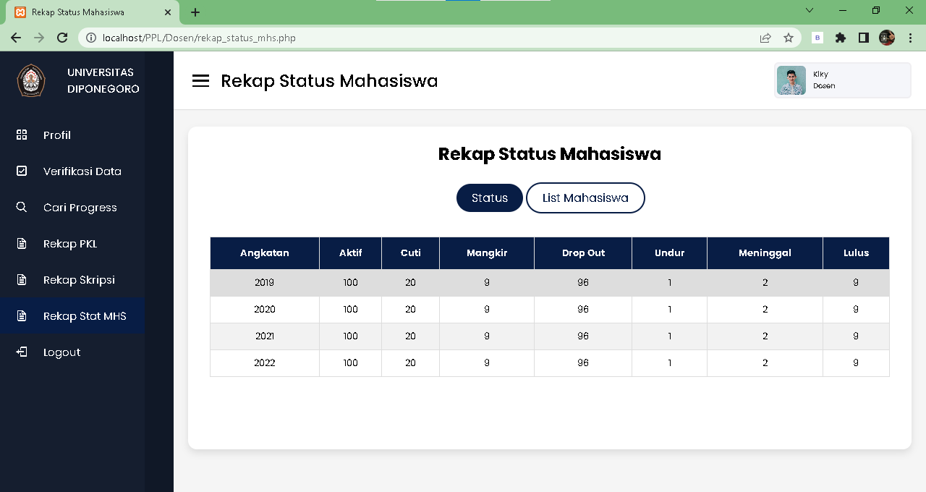

* 1. Rekap Status List Mahasiswa

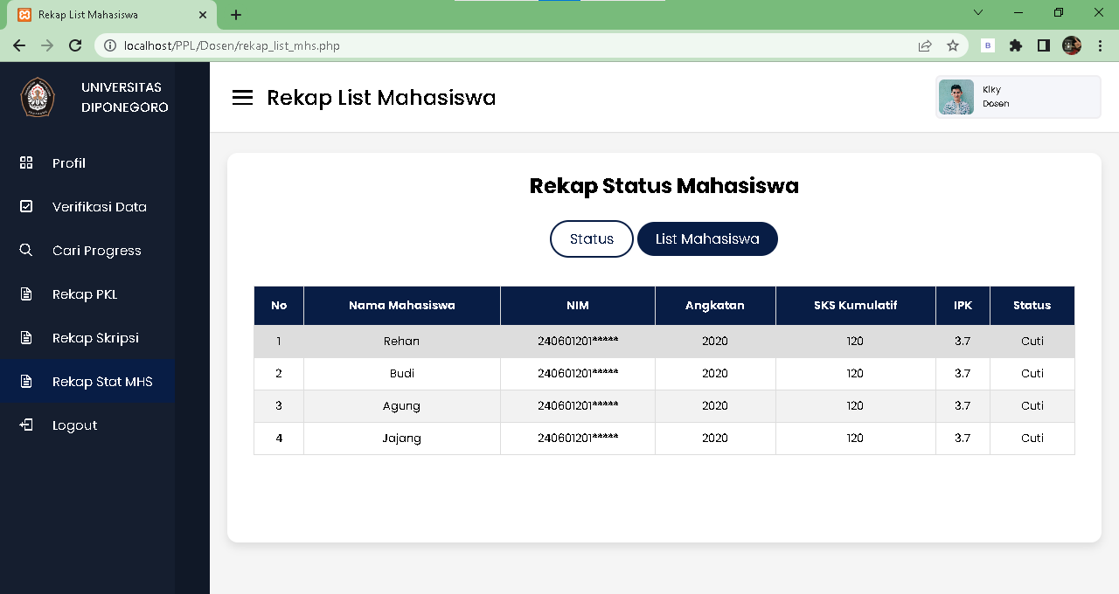

1. Operator
   1. Halaman Dashboard Operator

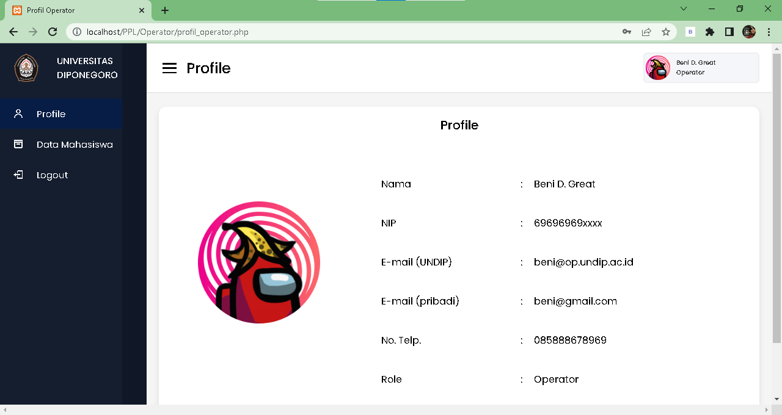

* 1. Halaman Input Data Mahasiswa Baru

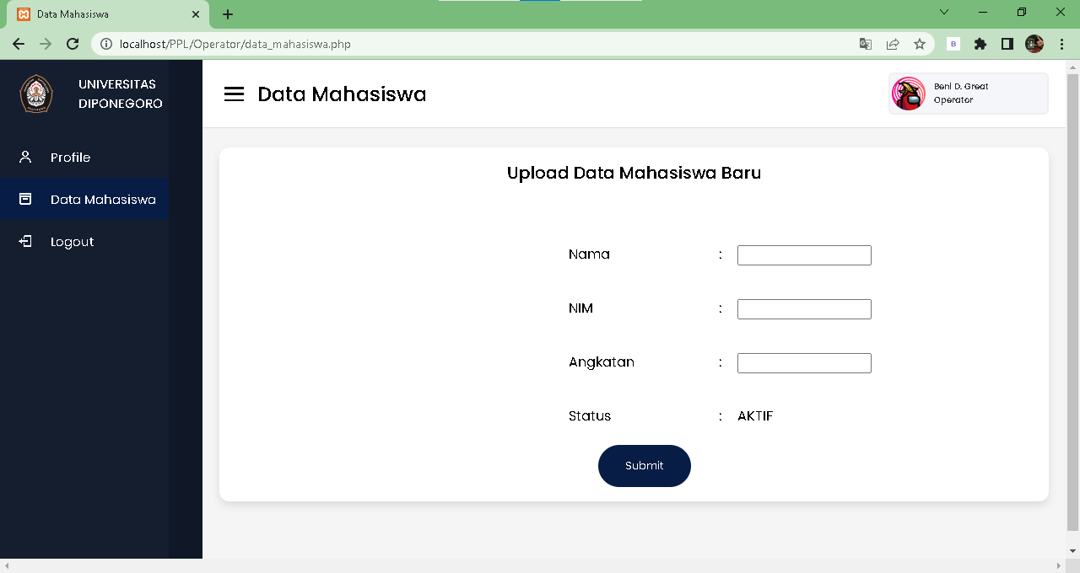

1. Departemen
   1. Halaman Dashboard Profil Departemen

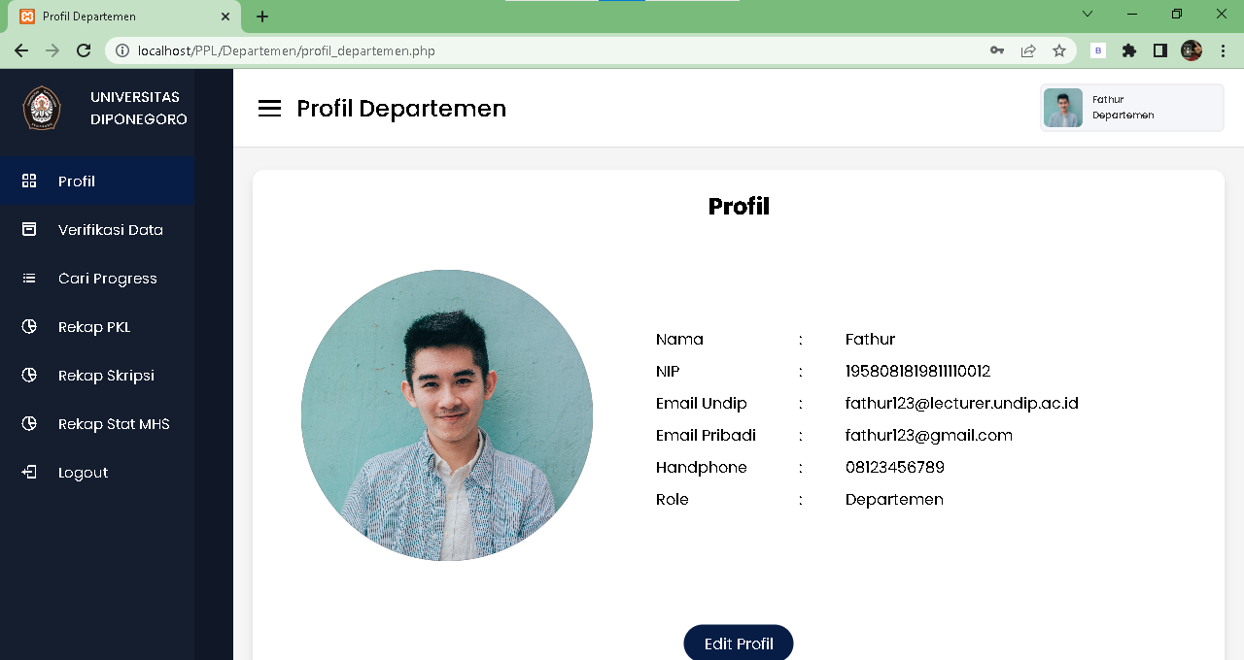

1. Database

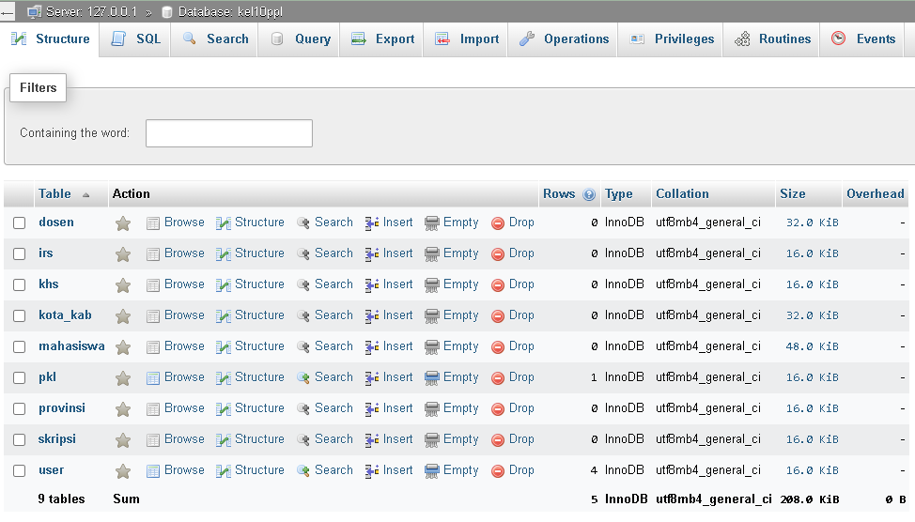

Database memiliki 9 tabel: dosen, irs, khs, kota_kab, mahasiswa, pkl, provinsi, skripsi, user.

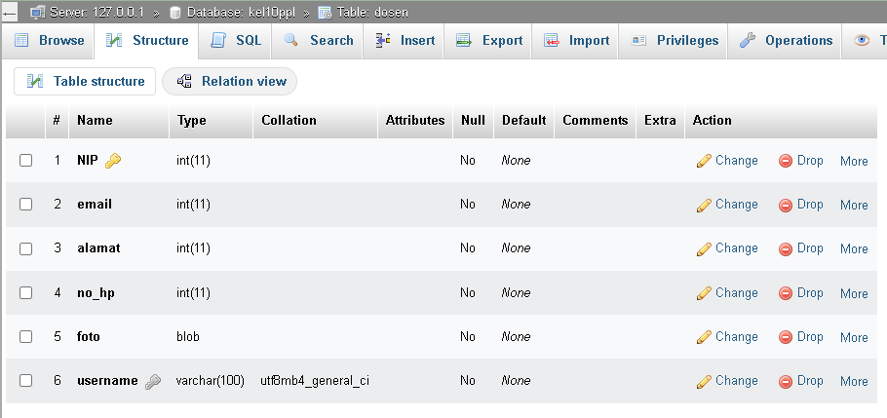

Tabel dosen memiliki kolom: NIP, email, alamat, no_hp, foto, dan username. Primary key NIP dan foreign key username yang mereferensi ke tabel user.

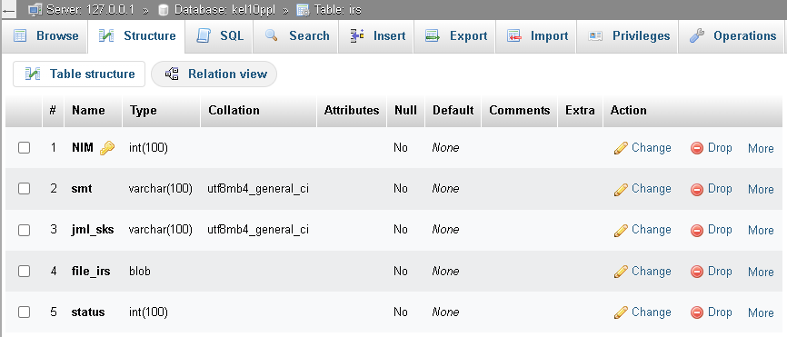

Tabel irs memiliki kolom: NIM, smt, jml_sks, file_irs, status. Primary key NIM. Kolom:

* Smt adalah semester,
* jml_sks adalah jumlah sks pada semester tersebut,
* file_irs adalah file yang diupload mahasiswa,
* status berisi bilangan biner: 1 artinya sudah lulus, 0 artinya belum lulus.

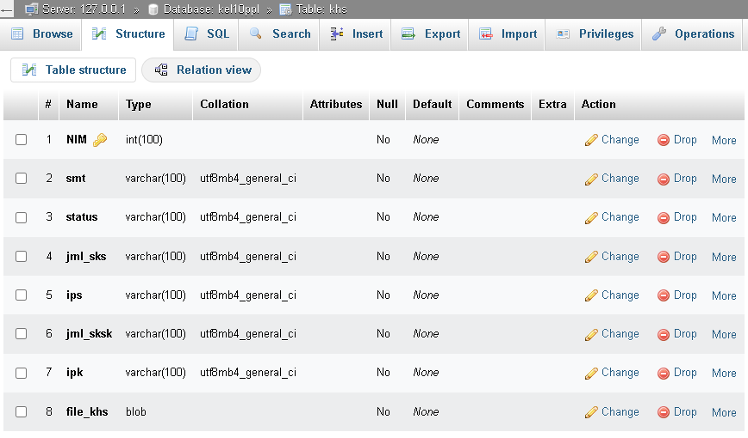

Tabel khs memiliki kolom: NIM, smt, status, jml_sks, ips, jml_sksk, ipk, file_khs. Primary key NIM. Kolom:

* Smt adalah semester,
* status berisi bilangan biner (1 artinya sudah lulus, 0 artinya belum lulus),
* jml_sks adalah jumlah sks pada semester tersebut,
* ips adalah IP setiap semester,
* jml_sksk adalah kumulasi dari sks pada semua semester,
* ipk adalah ip kumulatif semua semester,
* file_khs adalah file yang diupload mahasiswa,

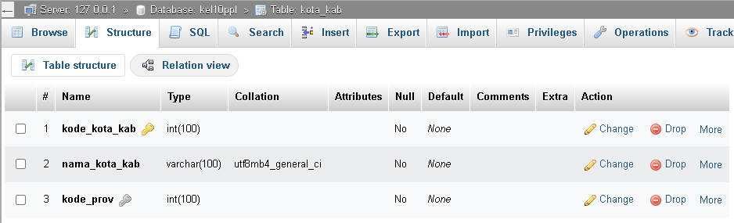

Tabel kota_kab memiliki kolom: kode_kota_kab, nama_ kota_kab, kode_prov. Primary key kode_kota_kab. Kolom:

* Kode_kota_kab adalah kode dari masing-masing kota atau kabupaten,
* nama_kota_kab adalah nama kota atau kabupaten,
* kode_prov adalah kode setiap provinsi dan merupakan foreign key yang mereferensi ke tabel provinsi

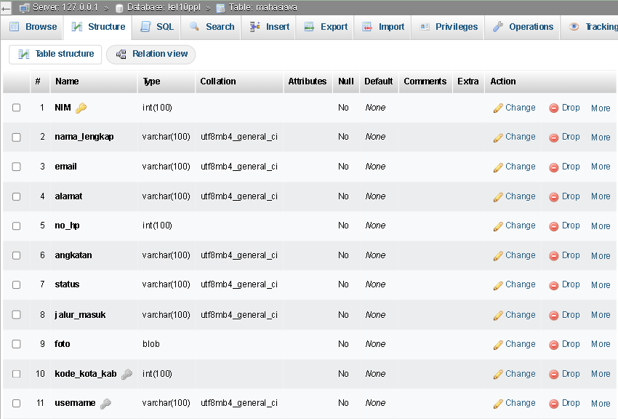

Tabel mahasiswa memiliki Primary key NIM, memiliki foreign key kode_kota_kab dan username.

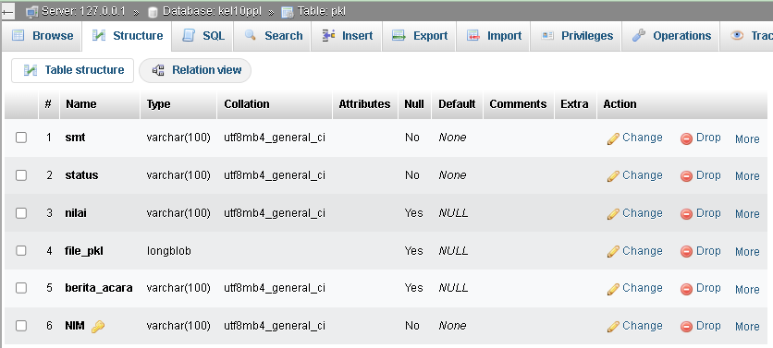

Tabel pkl memiliki Primary key NIM, memiliki foreign key NIM.

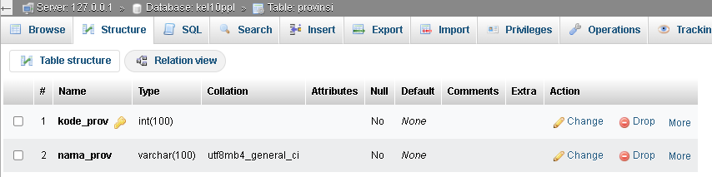

Tabel provinsi memiliki Primary key kode_prov.

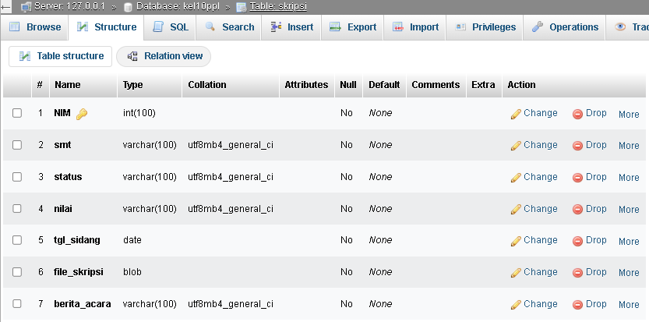

Tabel skripsi memiliki Primary key NIM, memiliki foreign key NIM.

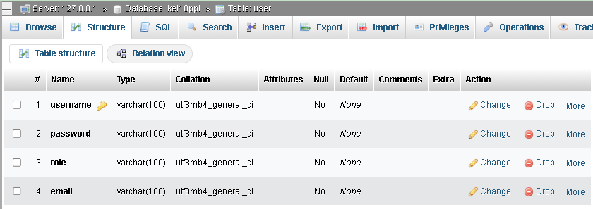

Tabel user memiliki Primary key username.

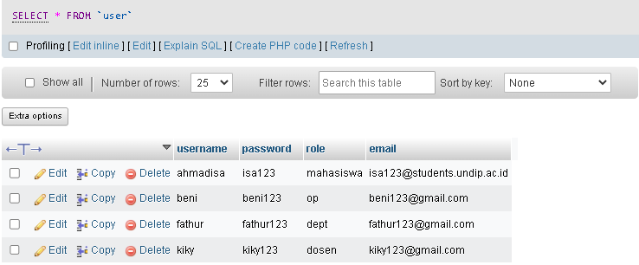

Isi dari tabel user. Ada 4 role: mahasiswa, op (operator), dept (departemen), dan dosen.

1. Target Kedepan

| **Tanggal** | **Target Prosesan** | **Persentase Progress** | **Keterangan** |
| --- | --- | --- | --- |
| 21 Oktober 2022 | * Menambahkan halaman yang kurang pada Departemen * Membuat database data mahasiswa yang akan ditampilkan * Merapikan beberapa UI * Mengkoneksikan ke database | 60 % | Proyek belum selesai, Kemungkinan terjadi error saat menyambungkan ke database |
| 28 Oktober 2022 | * Membuat database progress 100% * Tampilan UI sudah 100% * Memperbaiki jika ada bug | 90% | Masih ada kesalahan belum pasti meskipun website sudah selesai |